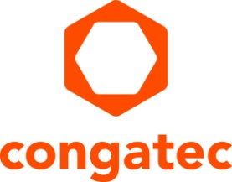
Nota de prensa

congatec centraliza los servicios de diseño de personalización e integración de software en el nuevo Centro de Aplicaciones para Clientes y lanza aReady.YOURS

aReady.YOURS de congatec para diseños de sistemas embebidos (completos) personalizados rápidos y fiables

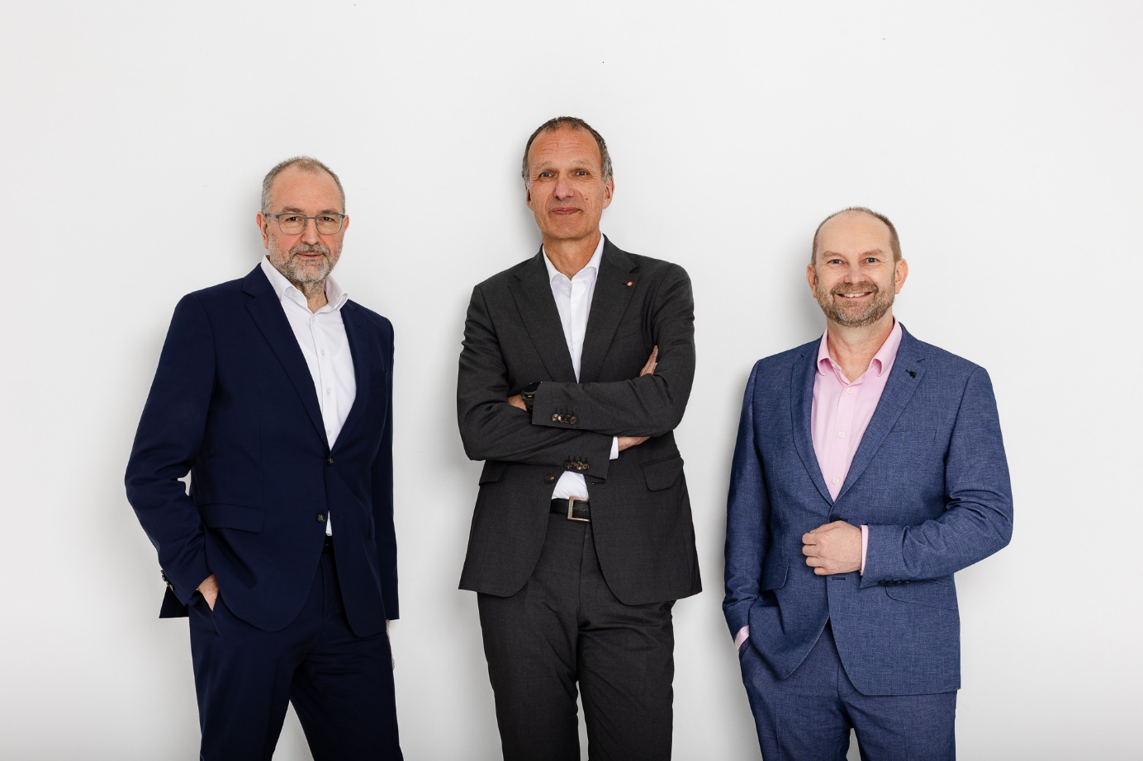
Konrad Garhammer (CTO & COO), Dominik Ressing (CEO), y Peter Müller (VP Global Customer Application Center) presentan los nuevos servicios de personalización e integración de software de congatec, aReady.YOURS (de izquierda a derecha).

Deggendorf/Nuremberg, Alemania, 10 de marzo de 2026 * * * congatec, proveedor líder de sistemas embebidos y edge computing, ha anunciado hoy su nuevo Centro de Aplicaciones para Clientes y el lanzamiento de aReady.YOURS. Con esta iniciativa, congatec amplía su cartera de componentes de hardware y software aReady. para incluir servicios integrales de diseño personalizado e integración de software, ofreciendo a los clientes OEM sistemas embebidos casi llave en mano. aReady.YOURS apoya a los clientes en todas las fases del desarrollo, desde la ingeniería de requisitos y el diseño hasta la producción en serie y la gestión del ciclo de vida. El objetivo es llevar los sistemas embebidos a medida, con soluciones de refrigeración avanzadas, desde el concepto hasta su lanzamiento de forma rápida y fiable. Con esta nueva oferta, congatec optimiza aún más el tiempo de comercialización y la fiabilidad del diseño para los fabricantes de equipos originales que confían exclusivamente en diseños totalmente personalizados por razones de coste y eficiencia.

La fusión COM-carrier acelera el desarrollo
En cuanto al hardware, congatec aprovecha sus probadas tecnologías de módulos COM (Computer-on-Module), soluciones de refrigeración y diseños de placas carrier existentes. Esto garantiza una alta fiabilidad de diseño y ciclos de desarrollo más cortos, ya que solo se requieren adaptaciones específicas para cada cliente. Gracias a la fusión COM-carrier, los diseños totalmente personalizados pueden implementarse de forma muy eficiente basándose en diseños validados y probados en el campo. Los clientes pueden comenzar a desarrollar aplicaciones de inmediato utilizando el módulo seleccionado, una placa base de evaluación y la solución de refrigeración adecuada, lo que acelera aún más el tiempo de comercialización. Gracias a la colaboración de congatec con su socio tecnológico Kontron en materia de fabricación, las plataformas de soluciones pueden escalarse a la producción en serie bajo una estrategia «local para local», lo que permite la fabricación regional en las regiones objetivo.

Plataformas listas para su aplicación con aReady.COM, aReady.VT y aReady.IOT

Bajo pedido, congatec también integra bloques de software adecuados de su cartera aReady. Estos incluyen firmware personalizado, sistemas operativos preinstalados, configurados y con licencia, como ctrlX OS, Ubuntu Pro y Kontron OS de aReady.COM, el hipervisor conga-zones para la consolidación de sistemas de aReady.VT y las pilas de IoT conga-connect de aReady.IOT. Los clientes reciben un sistema totalmente configurado, probado y con licencia que se adapta de forma óptima a su aplicación. La estrecha integración del hardware y el software reduce significativamente el esfuerzo de implementación y acorta los ciclos de validación. El resultado es una implementación más rápida y un retorno de la inversión optimizado y más temprano.
«Gracias a la adquisición estratégica del negocio de módulos de nuestro socio Kontron, hemos desarrollado las capacidades necesarias para lanzar el Centro de Aplicaciones para Clientes y aReady.YOURS, lo que nos permite ofrecer diseños personalizados como servicio estándar. Además, estamos estableciendo un sólido ecosistema de socios para ofrecer diseños personalizados específicos para cada sector y certificaciones de sistemas. Esto nos posiciona como un socio de servicio completo para todas las necesidades de sistemas embebidos de nuestros clientes, desde el desarrollo y la fabricación hasta la implementación y la gestión del ciclo de vida», explica Dominik Ressing, director general de congatec, al describir la estrategia ampliada de aReady.

«Como fabricante líder de COM listos para su aplicación en soluciones de sistemas embebidos, podemos escalar de forma muy eficiente. Al combinar nuestros diseños de COM y placas base de alta calidad, podemos ofrecer diseños totalmente personalizados y específicos para cada cliente de forma rápida y con una gran fiabilidad. Los clientes se benefician de una reducción del tiempo de amortización, unos costes de sistema optimizados y, en última instancia, una mayor rentabilidad», añade Konrad Garhammer, director de operaciones y director técnico de congatec.


Peter Müller, VP Global Customer Application Center

«Con aReady.YOURS, reducimos significativamente el coste de entrada y el esfuerzo asociado a los diseños totalmente personalizados. En el nivel de configuración más alto, ofrecemos una plataforma informática integrada totalmente específica para la aplicación que incluye todos los componentes funcionales, excepto la carcasa y el software propietario del cliente: una placa totalmente personalizada, sistemas operativos instalados y con licencia, una instancia de IoT integrada y, si es necesario, un hipervisor», concluye Peter Müller, vicepresidente del Centro de Aplicaciones para Clientes Globales.

Resumen de los servicios técnicos de aReady.YOURS
1. Los servicios de diseño de hardware y software personalizados abarcan el desarrollo de módulos específicos para cada cliente, incluidas soluciones de refrigeración y placas base, así como ordenadores de placa única (SBC) totalmente personalizados, incluida la producción en serie.

2. El asesoramiento individual sobre hardware y software ayuda a los clientes con una ingeniería de requisitos detallada y adaptada a sus aplicaciones específicas. Este enfoque colaborativo garantiza que la solución final se ajuste con precisión a los requisitos del mercado objetivo.

3. El soporte técnico y la depuración garantizan que las plataformas de soluciones personalizadas funcionen de forma fiable tanto en el hardware como en el software.

4. Los servicios de ciclo de vida del producto ampliados incluyen la reactivación de productos estándar, el almacenamiento estratégico de materiales y modelos de producción de licencias flexibles.
Para obtener más información, visite https://www.congatec.com/aready-yours/

* * *
Sobre congatec
congatec es el proveedor líder mundial de componentes de hardware y software de alto rendimiento para sistemas embebidos y de vanguardia basadas en módulos COM (Computer-on-Modules). Estos módulos avanzados impulsan sistemas y dispositivos en sectores como la automatización industrial, la tecnología médica, la robótica, las telecomunicaciones y muchos más. Los ecosistemas aReady. de alto rendimiento de congatec simplifican y aceleran el desarrollo de soluciones, desde los módulos COM hasta la nube. Este enfoque listo para su aplicación combina los módulos COM con servicios y tecnologías personalizables que permiten avances de vanguardia en la consolidación de sistemas, el IoT, la seguridad y la inteligencia artificial. Con el apoyo de su accionista mayoritario, DBAG Fund VIII, un fondo alemán de mercado medio centrado en impulsar el crecimiento de las empresas industriales, congatec cuenta con el respaldo financiero y la experiencia en fusiones y adquisiciones necesarios para aprovechar las oportunidades de expansión del mercado. Para obtener más información, visite congatec.com, aReady.com, o síganos en LinkedIn y YouTube.

Consulta lectores:
congatec
Phone: +49-991-2700-0
info@congatec.com
www.congatec.com

Contacto prensa congatec:
congatec
Christof Wilde
Phone: +49-991-2700-2822
christof.wilde@congatec.com

